TESTE_10

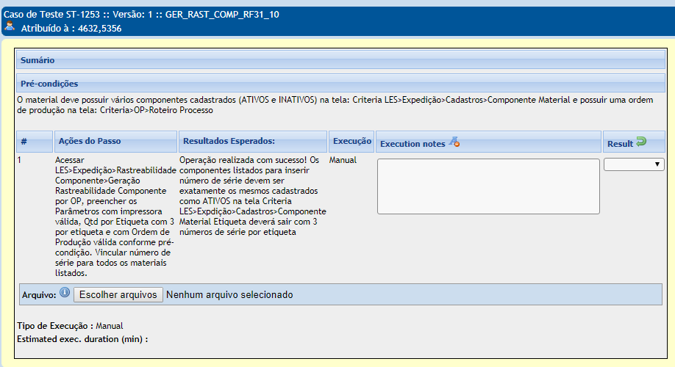

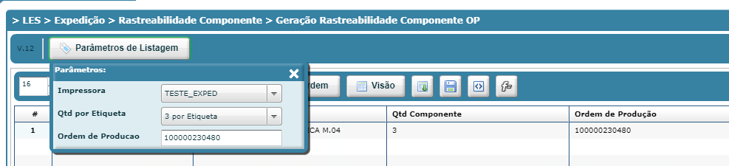

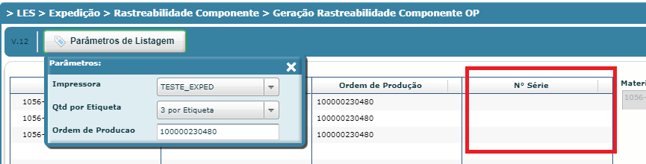

nos nº de série foram vinculados o teste_1; teste_2 e teste_3

TESTE_APROVADO

